吉林省2024年初中学业水平考试
生物学试题
生物学试卷共6页，包括两道大题，共25道小题。全卷满分50分，考试时间为50分钟.考试结束后，请将本试卷和答题卡一并交回.
注意事项：
1.本试卷供八年级考生使用。
2.答题前，考生务必将姓名、准考证号填写在答题卡上，并将条形码准确粘贴在条形码区域内。
3.答题时，考生务必按照考试要求在答题卡上的指定区域内作答，在草稿纸、试卷上答题无效。
一、单项选择题（每小题1分，共20分）
1. 吉林省查干湖是我国东北地区重要的淡水湖泊。为了解查干湖地区植物资源组成及数量，主要采用的科学方法是（ ）
A. 调查法 B. 比较法 C. 实验法 D. 推测法
2. 吉林省特产苹果梨甜脆多汁，表面的“皮”破损后易腐烂。构成苹果梨“皮”的主要组织是（ ）
A. 结缔组织 B. 营养组织
C 分生组织 D. 保护组织
3. 下表是某同学血常规化验单的部分结果，他可能患有（ ）
检测项目 | 测定结果 | 单位 | 参考范围
白细胞计数 | 12.3↑ | 10⁹个/L | 4.00～10.0
红细胞计数 | 5.0 | 10¹²个/L | 4.09～5.74
血红蛋白 | 167 | g/L | 120～172
血小板 | 287 | 10⁹个/L | 85.0～303.0

A. 贫血 B. 炎症 C. 坏血病 D. 夜盲症
4. 进入青春期后，男生、女生会出现第二性征，与此有关的是（ ）
A. 肺活量增加 B. 神经系统功能逐渐完善
C. 心脏功能增强 D. 睾丸、卵巢迅速发育
5. 如图是桃花结构示意图，将来能发育成果皮的是（ ）
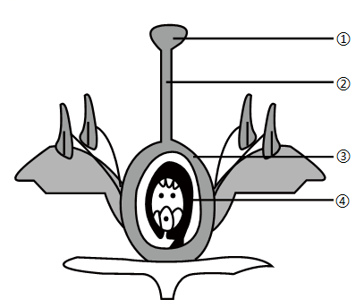
A. ① B. ② C. ③ D. ④
6. 制作酱油和腐乳过程中用到的微生物是（ ）
A. 霉菌 B. 醋酸菌 C. 甲烷菌 D. 根瘤菌
7. 下列器官中不属于呼吸道的是（ ）
A. 鼻、咽 B. 口腔、肺 C. 咽、喉 D. 气管、支气管
8. 如图是两种生物的结构示意图，下列叙述正确的是（ ）
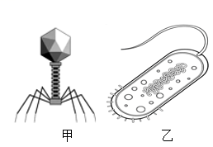
A. 甲能独立生活 B. 乙没有细胞结构
C. 内部都有遗传物质 D. 都是生态系统中的消费者
9. 关于人类和现代类人猿，下列叙述正确的是（ ）
A. 都以直立行走为主 B. 都能制造复杂工具
C. 都起源于森林古猿 D. 都用语言文字交流
10. 下列属于可遗传变异的是（ ）
A. 修剪后的树冠呈球状
B. 暗处培养的韭菜叶片发黄
C. 染色体加倍甜菜含糖量高
D. 某人单眼皮手术后变成双眼皮
11. 2024年6月6日是第29个全国“爱眼日”，今年的主题是“关注普遍的眼健康”。下列叙述正确的是（ ）
A. 物像形成的部位是视网膜
B. 视觉形成的部位是晶状体
C. 近视眼可配戴凸透镜进行矫正
D. 含铁丰富的食物可防治干眼症
12. 如图是一块小麦田示意图，下列叙述正确是（ ）
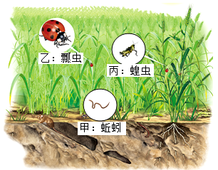
A. 甲生活在陆地上，用肺呼吸
B. 乙和丙的身体和附肢都分节
C. 三种动物与小麦共同构成农田生态系统
D. 若麦田被重金属污染，有毒物质在小麦体内积累最多
13. 生物技术广泛用于生产实践，下列叙述正确的是（ ）
A. 杂交技术培育太空椒
B. 克隆技术培育草莓脱毒苗
C. 组织培养技术培育小羊“多莉”
D. 转基因技术使大肠杆菌生产胰岛素
14. 巨人症患者过分生长，身材过高，与此有关激素是（ ）
A. 胰岛素 B. 生长激素 C. 胸腺素 D. 肾上腺素
15. 如图是利用气球和注射器等材料制作的植物气孔模型，下列叙述错误的是（ ）
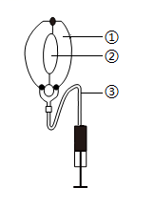
A. ①模拟保卫细胞，控制②开闭
B. ②模拟气孔，是植物蒸腾作用的“门户”
C. ③模拟导管，运输水和无机盐
D. 在夜幕降临时，大多数②呈图示状态
16. 能卷舌（A）与不能卷舌（a）是一对相对性状。小刚不能卷舌，其体细胞的基因组成是（ ）
A. A B. a C. Aa D. aa
17. 小刚收集到四种“鱼”的图片，依据它们的主要特征拼出脊椎动物进化大致历程，如图所示，其中摆放正确的是（ ）
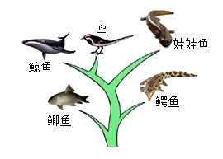
A. 鲫鱼 B. 鲸鱼 C. 娃娃鱼 D. 鳄鱼
18. 据统计：2024年1～3月我国百日咳累计发病人数近6万。百日咳主要通过飞沫传播，接种疫苗是最有效的预防措施。接种的疫苗及该预防措施分别属于（ ）
A. 抗原、切断传播途径 B. 抗体、控制传染源
C. 抗原、保护易感人群 D. 抗体、消灭病原体
19. 小刚通过实验探究光照对种子萌发的影响（其他环境条件均适宜），根据实验结果绘制了统计图，分析可知（ ）
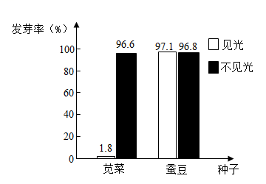
A. 光照抑制苋菜种子的萌发
B. 光照是蚕豆种子萌发的必要条件
C. 两种植物种子萌发都需要光照
D. 未萌发的种子一定处于休眠期
20. 关于急救和安全用药叙述正确的是（ ）
A. 动脉出血时，应在伤口的远心端止血
B. 发现触电的人，应立即对其进行心肺复苏
C. 药物有一定的毒性或副作用，应合理使用
D. 生病时，为早日康复应大量服用抗生素
二、非选择题（每空1分，共30分）
21. 初中生物学课程即将结束，小刚归纳总结了几个使用碘液（或碘酒）的实验。分析实验回答问题。
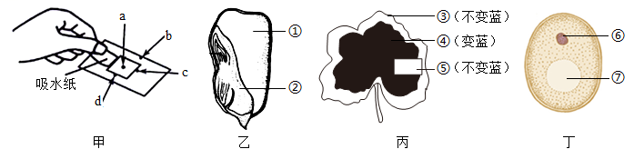
（1）图甲：制作洋葱鳞片叶内表皮细胞临时装片时，将碘液滴加在字母______处染色效果最佳。使用显微镜观察此临时装片，对光时需要先转动______，使低倍物镜对准通光孔。
（2）图乙：观察玉米种子结构时，在纵剖面上滴一滴碘酒，①______变成蓝色，说明其内含有较多的淀粉。
（3）图丙：用银边天竺葵（叶片边缘呈黄白色）进行“绿叶在光下制造有机物”的实验，叶片脱色后滴加碘液，实验现象如图所示，③不变蓝的原因是此处叶肉细胞中没有______（填结构名称）。
（4）图丁：观察酵母菌临时装片时，小刚依据被染成深色的结构⑥，判断酵母菌与动植物一样都属于______生物。
（5）图戊：探究馒头在口腔中的变化时，两支试管如图处理后，Ⅰ号试管变蓝，Ⅱ号试管不变蓝，原因是Ⅱ号试管中加入了2mL______。
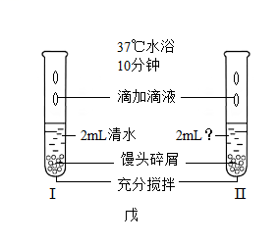
22. 生物通过多种生殖方式延续后代。图甲①～③表示草履虫的结构，乙为芦荟、鸡和马的生殖发育模式图，④、⑤表示生殖方式。结合图示回答问题。
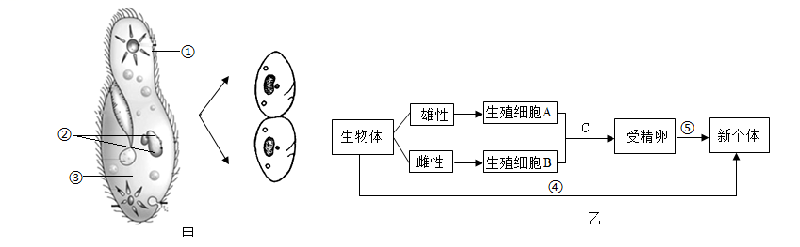
（1）图甲表示草履虫的______生殖，此过程最先发生变化的结构是______（填序号）。
（2）种植芦荟时，一株植株常会变成一丛，这时可以把它们分成很多株，这种繁殖方式用图乙中序号______表示。
（3）从商场买回家的鸡蛋一般不能孵出小鸡，原因是没有C过程，C是指______。
（4）马与人的性别决定方式相同，体细胞中有32对染色体。若受精卵发育成母马，则生殖细胞B的染色体组成是______，染色体由______和蛋白质组成。
23. 2024年5月28日，神舟十八号乘组圆满完成约8.5小时的出舱活动。宇航员的生命活动需要各个器官、系统的协调配合。图甲是宇航员的资料照片，乙～丁为人体部分结构示意图，戊为两种气体含量变化曲线图。结合图示回答问题。
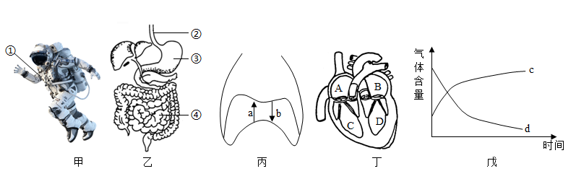
（1）图甲：宇航员完成各种生命活动主要靠神经系统调节，神经调节的基本方式是______。图中①侧手臂肘部弯曲时，肱二头肌处于______状态。
（2）图乙：宇航员的食品丰富，消化和吸收营养物质的主要场所是______（填序号）。
（3）图丙：出舱活动消耗大量氧气。氧气进入肺的过程中，膈顶部的位置变化方向可用字母______表示。
（4）氧气由肺泡进入血液后，最先到达图丁的______（填字母），最终进入组织细胞参与有机物的分解，为宇航员提供能量。血液流经组织细胞周围的毛细血管网时，氧气含量的变化可用图戊中曲线______表示。
（5）原尿中有葡萄糖而尿液中没有，这与肾小管的______作用有关。
24. 黑木耳的子实体营养丰富。为研究黑木耳的品种及刺孔数对产量的影响，科研人员对两个品种的黑木耳分别设置菌棒并刺孔，刺孔数如下表所示，按照黑木耳栽培技术进行相同管理。10个菌棒为一个重复组，重复3次，取平均值，获得如下数据。
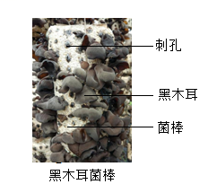
品种一 |  |  | 品种二
组别Ⅰ | 刺孔数（孔） | 黑木耳鲜重（kg/10棒） | 组别Ⅱ | 刺孔数（孔） | 黑木耳鲜重（kg/10棒）
A组 | 100 | 6.68 | D组 | 100 | 6.88
B组 | 160 | 11.01 | E组 | 160 | 17.63
C组 | 220 | 14.77 | F组 | 220 | 21.13
结合实验回答问题。
（1）接种前要对培养基进行______，以防止其他微生物影响黑木耳的生长。
（2）C组和F组作对照，实验变量是______。
（3）写出科研人员减小实验误差的一种做法______。
（4）从组别Ⅱ实验结果可知：在实验范围内，菌棒刺孔数与黑木耳鲜重的关系是______。
（5）为提高黑木耳产量，最佳选择是______。
25. 阅读资料，回答问题。
蒲公英为菊科蒲公英属。花多数为黄色，果实顶端有毛，果皮与种皮不易分开，成熟后可随风飘散。蒲公英在10～20℃时生长状态良好，超过25℃则生长发育不良，质地老化。蒲公英可移根栽种，在栽种前要整地施农家肥，之后耕翻平整土地，进行如下图甲的方式栽种。
蒲公英是常见的药食两用植物，有抗病毒、抗感染、抗肿瘤的作用，其提取物能有效地抑制肿瘤细胞的增殖，减轻抗肿瘤药物的不良反应。
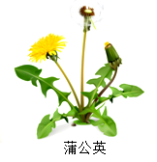
（1）材料中蒲公英的最大分类等级单位是______，写出体现蒲公英是被子植物的一个特征______。
（2）划线部分体现影响蒲公英生活的非生物因素是______。
（3）农家肥为蒲公英的生长提供无机盐，主要由根尖的______区吸收。
（4）图甲栽种方式有效避免叶片互相遮挡，利于蒲公英进行图乙中字母______表示的生理过程。
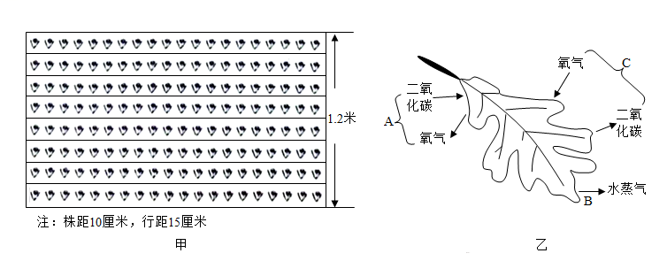
（5）蒲公英提取物能有效地抑制肿瘤细胞的增殖。一些引发肿瘤的因素与生活方式有关，为提高健康水平，请推荐一种健康的生活方式______。

